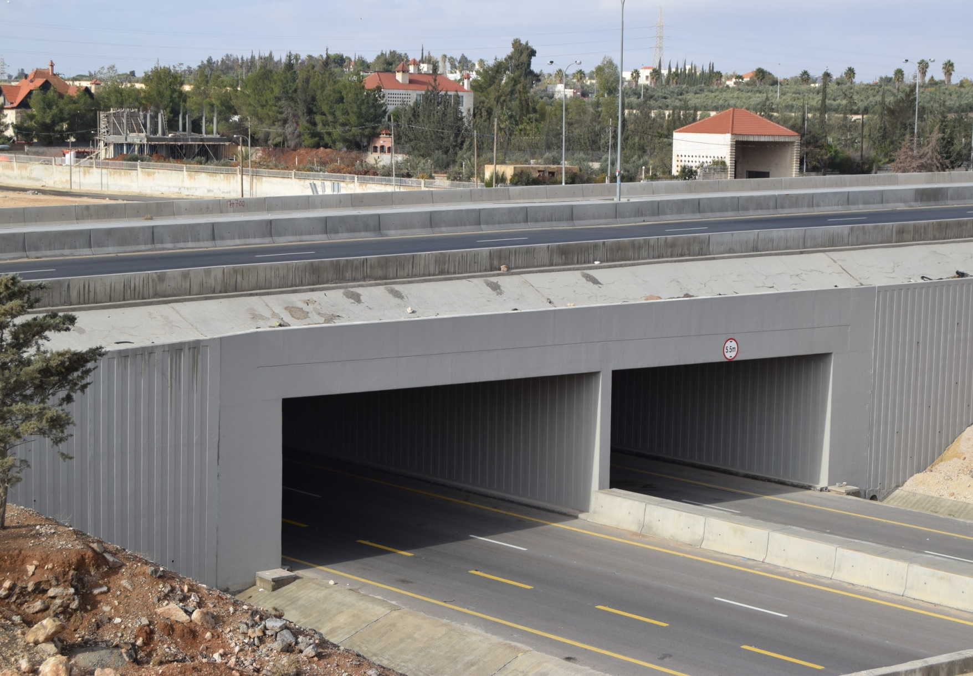
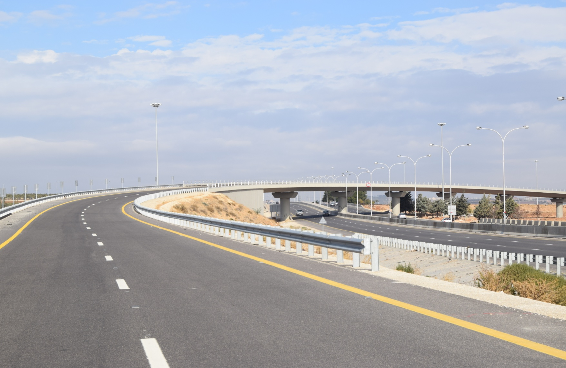
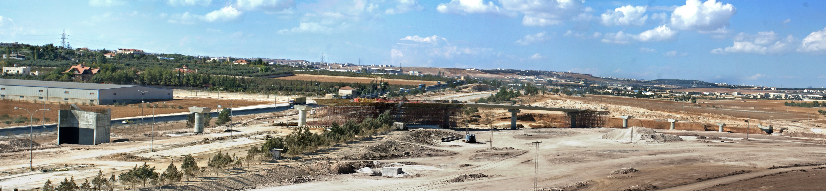

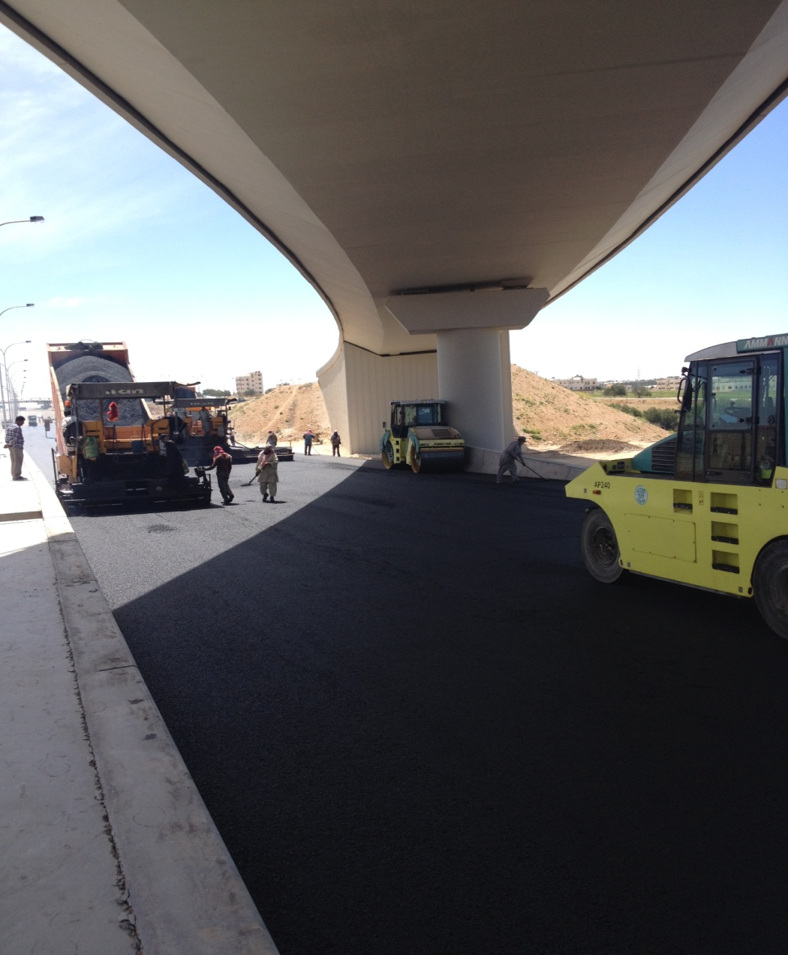
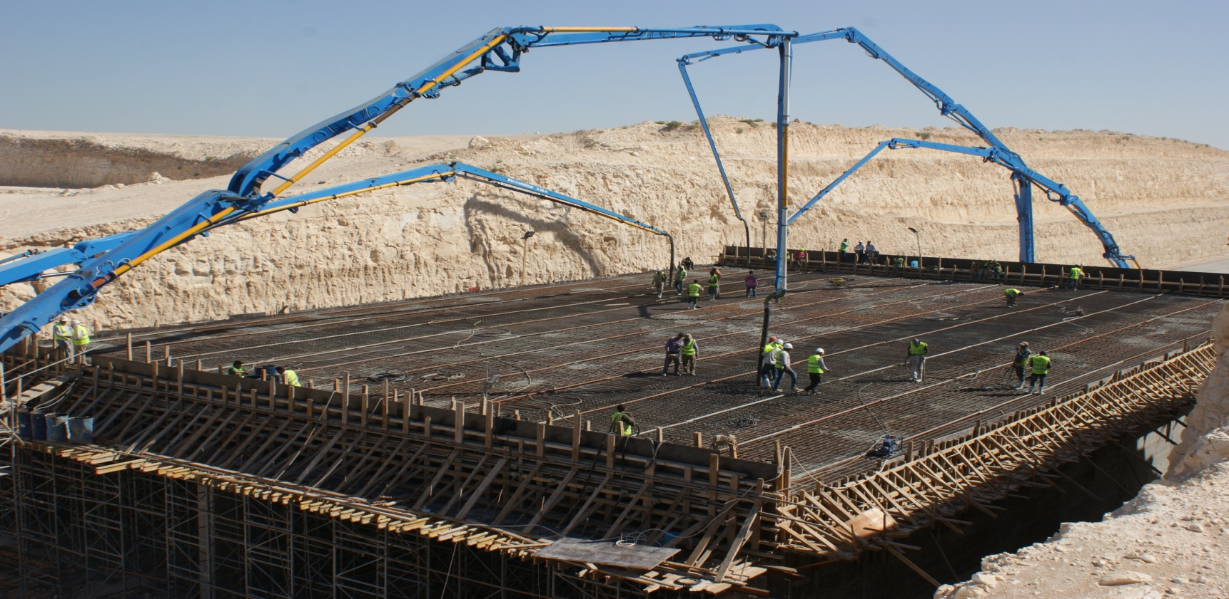
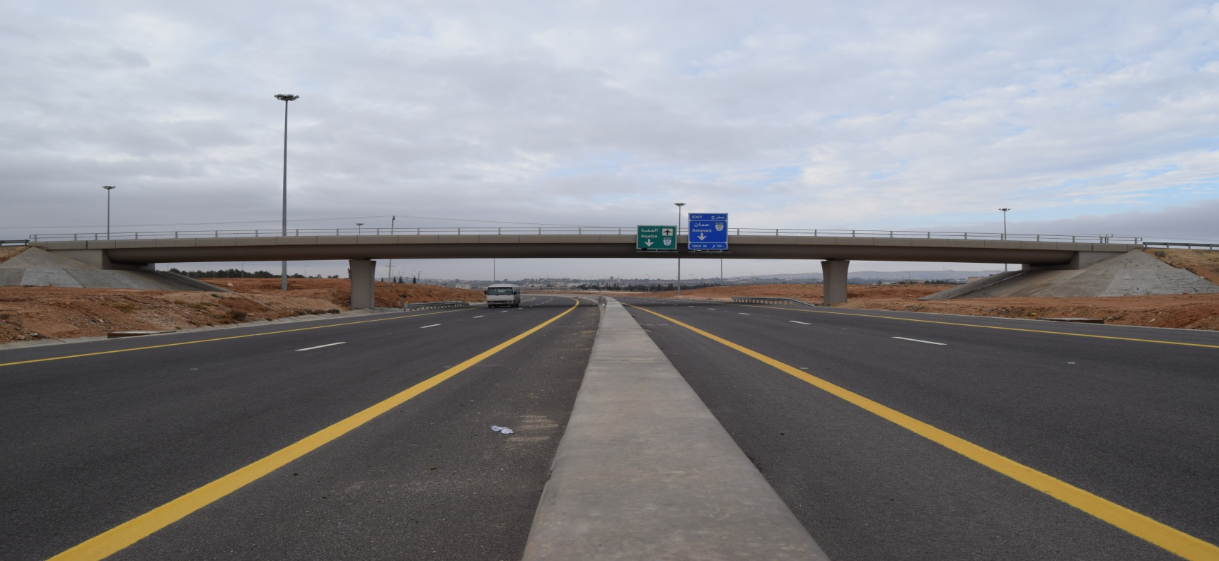

مشروع طريق عمان الدائري

هذا المشروع إنشاء طريق سريع حول مدينة عمان بهدف تجاوز مناطق الإزدحام المروري في العاصمة وكذلك للحد من مرور الشاحنات في شوارع والزرقاء ويتألف المشروع من ثلاث مراحل رئيسة يجري حاليا تنفيذ المرحلة الاولى منها بطول 18.5 كم.

تم تنفيذ عدد من التقاطعات الرئيسية في هذا المشروع والتي تحتوي بمجملها على ستة جسور لاحقة الشدة مفرغة قائمة على قواعد محملة على اوتاد عميقة وعلى عشرة أنفاق متوزعة على هذا الطريق.

Amman Development corridor (Amman Ring Road):

This project is about construction of a highway around Amman, to bypass the population areas and lower any traffic jam in the city and to limit trucks passing these

areas, this project consists of three phases, this phase length approximately 18.5 km.

Provision of highway intersections by constructing 6 bridges that have a post tensioned voided slab with a deep foundations supported by piles and 10 underpasses along the road.

